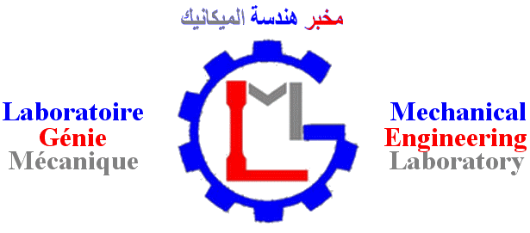

Congrès International de Modélisation et Optimisation des Systèmes Mécaniques

CIMOSM’2017

05 et 06 Décembre 2017
FST, Fès, Maroc
Bulletin d’inscription

Prénom
Nom
Professeur / Doctorant (e) / Autre
Référence de l’article affectée par le congrès
Laboratoire/Equipe de recherche
Institution
Adresse postale
Code postal
Pays
Téléphone Mobile
Fax
E-mail

Modalités de paiement
(Cochez la case correspondante)
[ ] : Etudiant (e) ⁽¹⁾ | [ ] : Universitaire | [ ] : Industriel | [ ] : Autre
700 DH | 1000 DH | 1500 DH | 1500 DH
Modalités de paiement
- Par chèque libellée au nom de : Faculté des Sciences et Techniques de Fès
- Par virement bancaire et versement en espèces sur le compte bancaire ci-dessous depuis n'importe quelle agence au Maroc et à l’étranger :
  - Titulaire du compte : Faculté des Sciences et Techniques de Fès
  - Numéro du Compte bancaire : 310 270 1005 0240 0421 0401 32
  - Code Swift (BIC) : BKAMMAMR
  - IBAN : 001270003525150110152827
  - Banque : Trésorerie Régionale de Fès - Maroc

Vous êtes priés de remplir la fiche inscription cimosm2017 et l'envoyer par e-mail avant le 25 Novembre 2017
E-mail : cimosm2017@usmba.ac.ma

- Joindre une copie scannée de pièce justificative au formulaire (copie de carte d’étudiant ou d’une attestation d’inscription)
- Joindre une copie scannée du reçu de l’ordre de virement bancaire ou de versement en espèces au formulaire.

